进口个人物品库申报系统需求分析报告
一、概况：
1、背景：
个人物品是新兴的快件业务，作为刚刚起步的业务它还不具备完善的系统。现在所有的接单、审单、放行工作全为人工操作，这样使得海关快件接单科的官员们工作量很大，工作效率也受到制约。如果个人物品有了系统的支持，所有的申报单数据都可以在系统中直接呈现，相关的完税价格，以及税率、税金的审核都可以由系统帮助完成，既可以提高准确率，也可以简化审单、放行的流程。
2、系统目标：
在系统中可以查询申报单的相关数据；每票货物的各项分运单的完税价格以及税率、税金做审核、修改及统计；对需要查验的分运单做布控；查验结束后对有问题的分运单做修改，修改完成后打印税单；税费核注后对此票货物做放行。
二、目前海关手工操作流程描述
(1)进货地货站换主运单
(2)代理拿主运单到华宇，然后华宇货站调拨货物。
(3)个人物品货物入库。
(4)货运代理报关（申报单、清单、主运单复印件）
(5)海关快件接单科审单、布控并开具工作联系单给快件查验科查验。
(6)代理拿工作联系单到华宇货站查验。
(7)海关快件查验科通过X光机查验，并在工作联系单上填写处理结果。
(8)海关快件接单科审单根据处理结果审核，然后打印税单，代理拿着税单缴费，最后核实税费是否缴注成功。
(9)海关放行。
(10)代理拿盖有放行章的单据，到华宇提货，华宇审核单据章是否齐全，然后打印提货单，放货。
三、海关、货站、代理功能模块介绍
1、流程图

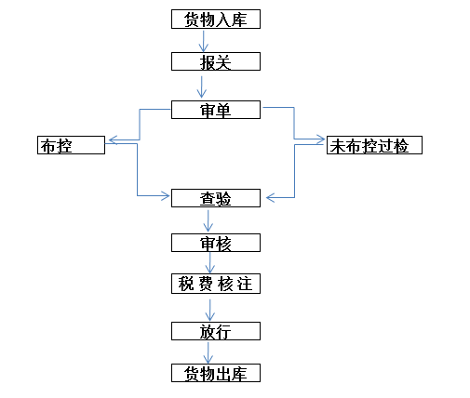
- 海关个人物品申报功能模块
(1)报关审单
(2)审单布控
(3)税费审核
(4)核准放行
(5)统计分析
(6)数据查询
(7)基础设置
2、模块功能要求：
(1)代理模块（已建成需修改）
1)报关数据导入
已开发，请在开发基础上进行更改，已经标在图片中。
附图1
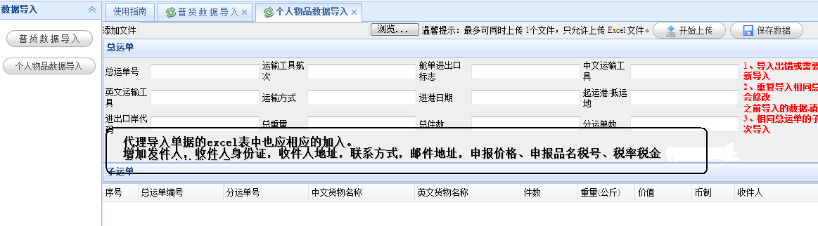
2)报关状态查询
提供给代理一个界面观察通关的装态。
3)报关数据修改
提供一个功能可以让代理更改报关数据，但需确定一旦海关审单科审核确认，数据将不能更改。（可以使用原来开发的代理数据导入界面。）
(2)海关模块的功能要求
报关审单
要求：
1)申报单的所有数据要可查询，其中完税价格及税率、税金可以审核、修改。申报单数据中应有税号及对应的品名信息，对应品名税率，相对品名的最低完税价格。
2)通过代理导入的数据自动转换成海关审单的基础数据，（注：必须开发基础设置将基本信息录入，将税号、税率、完税价格品名，及完税价格品名对应的完税价格等基础项基础信息录入底层表以便调用）
3)要自动初选比对完税价格及税率。
4)要体现出代理名称、时间、总运单件数、分运单

附图2：
主运单样例
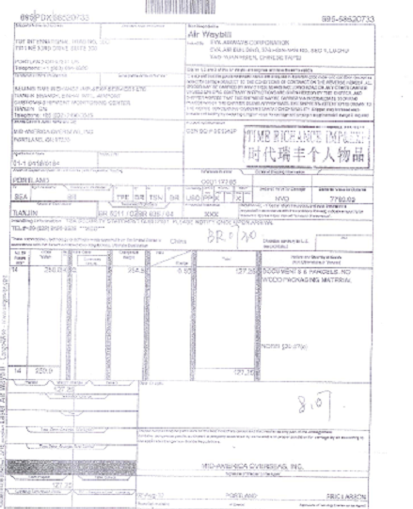
附图3：
目前手工个人物品申报样板
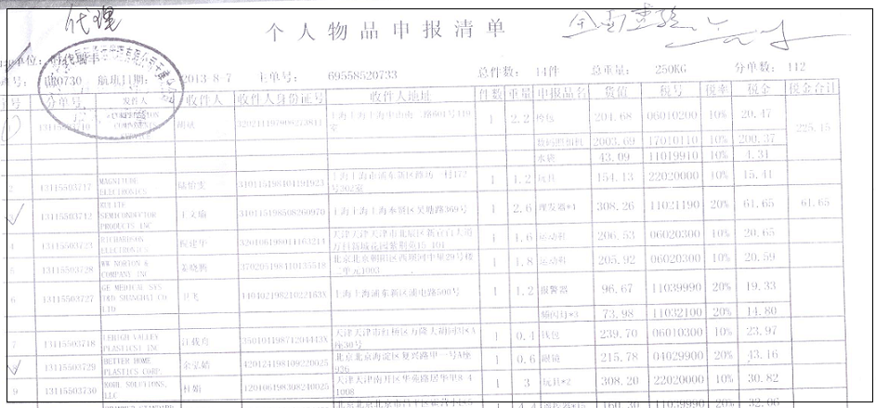

查验布控：（已建成需修改）
要求：
1)对需要查验的分运单号，系统可以对其进行勾选，提交完成后系统可以显示查验布控的分运单的相关信息，查验布控界面要根据基础项，补充数据项。
2)查验完成后，要有一个界面体现查验结果，该界面要有查验科领导和查验人员的确认。
3) 查验确认完成后，返回到审单界面。
4) 海关审单结束后，代理可以查询到初审信息。并根据含税品名、布控货物与不含税品名、非布控货物打印两份查验单据，后者查验过机后发现无违禁夹带品，可以优先放行。主单内所有分单放行信息系统中华宇界面可以显示。
附图3：已开发的查验布控界面
按代理呈现的界面。
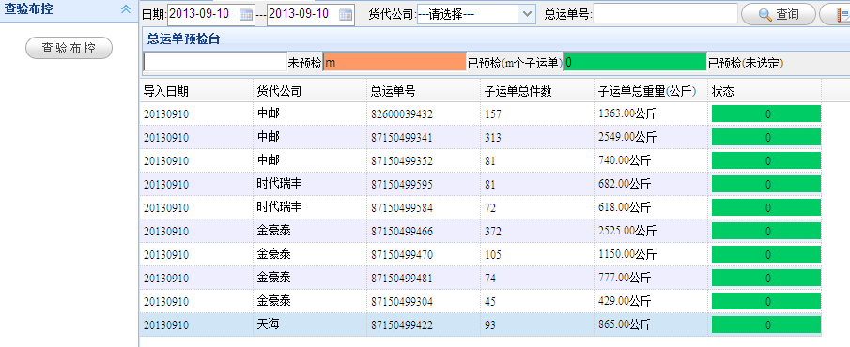
每个代理下单据明细界面。
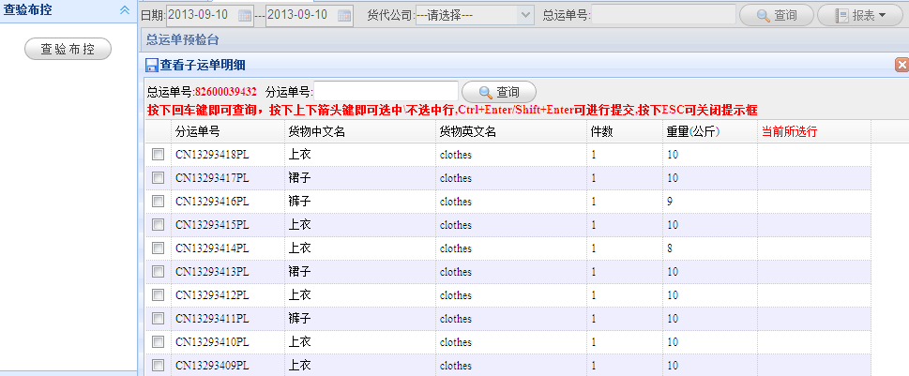

附图4海关手工操作的查验联系单
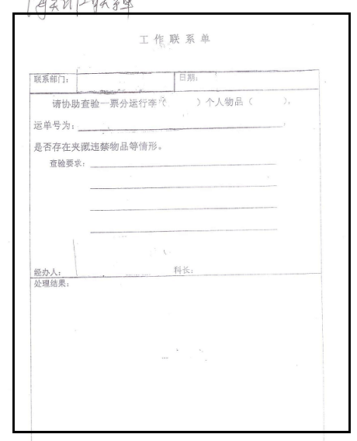
税费审核：
要求：
1)客户缴费完成后，海关官员需要核税，系统自动根据海关审核后的价格自动根据各税号中对应的税率生成缴税金额，金额按照海关税单模板打印税单，根据缴税确认其缴费是否成功。
2)审单科会根据查验科的查验结果，对有问题的分运单做修改，最后确认核查结果，然后在该界面上要有打印税单：，税金系统审核通过后生成税单、打印、税单。
3)对所有的查验的个人物品没有问题的，进行税费审核，这需要自动比较税费。
4)已扣留、已退运等异常的单句，要有特殊标志，并使该数据冻结。
附图5：税单样例
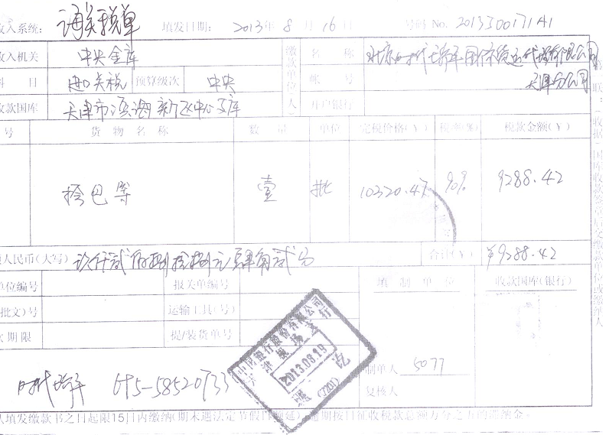
核准放行：(已建成，具有部分功能需要修改)
要求：
1)税金缴费成功后，由三楼海关对每票货物做放行处理，货物放行状态为：放行、扣留、退运。库区内查验海关有权限对问题货物做扣留处理，三楼海关与库区内查验
2)海关对数据的处理要同步。
3)该界面需要修改，若体现出那件货物被扣留和被放行，可以对异常货的处理和跟踪。
附图6：已有的操作界面
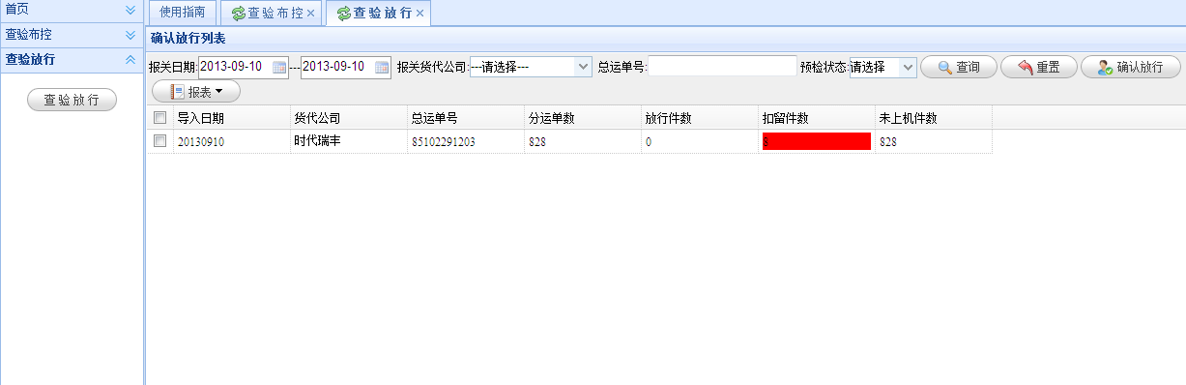
统计分析：
要求
1) 该模块要根据海关要求设计出统计数据界面以便海关统计分析，每月的税金，需要按物品类别进行税款及票数统计。货物类别为27项，每票货物中的各个征税分运单，都需按最终申报的品名归类，统计出税款及票数。
数据查询：
要求
1)海关审单过程中，通过代理导入的申报单数据的品名及价格区间，查询货物信息，对应的与数据库中的税号比对代理申报的品名及税号填写是否正确，代理导入的价格与系统数据库中的完税价格比对如果申报价格低于完税价格，那将底部标红报警。
附图7：已有的操作界面需要修改
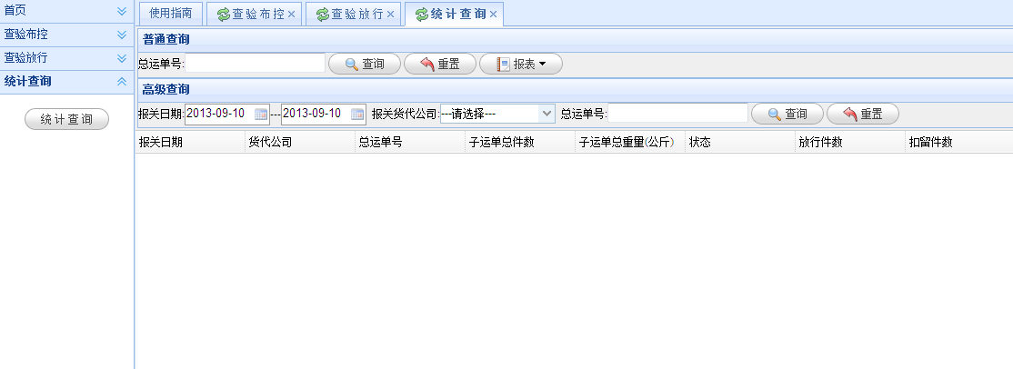
基础设置
1)海关权限
2)代理基础信息
3)税率基础信息
性能需求：
1)该系统主要实现的是数据的查询、审核、修改、统计，因此，数据必须具有高度的完整性、准确性、及时性，这就要求系统的高度安全性，可维护性，可靠性及灵活性。另外，系统的操作界面要求大方，简便，易于操作。建议使用C/S架构开发系统。

